促进消费提升扶持计划系列

申报指南线上申报指引

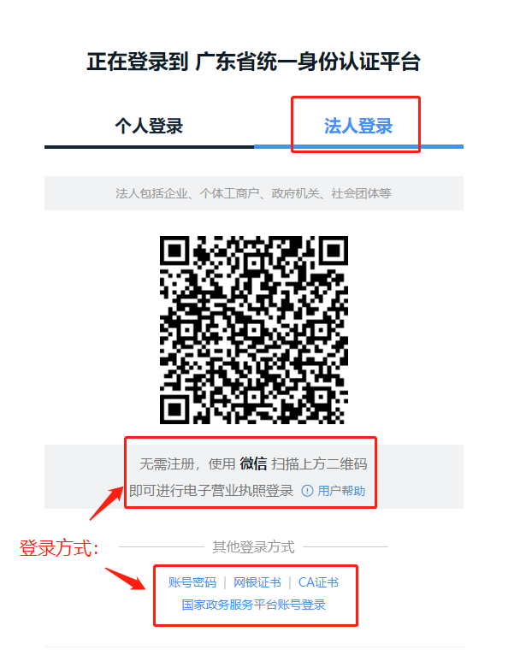第一步：经办人以法人身份信息注册登录到广东省统一身份认证平台

第二步：在搜索框搜索促进消费提升扶持计划，点击在线办理

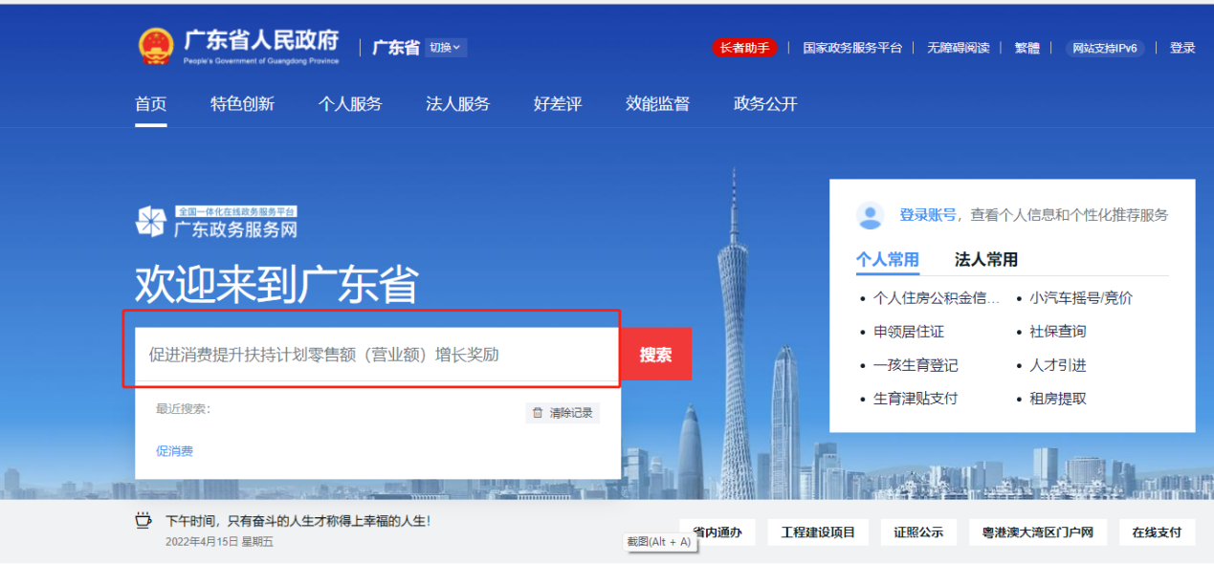

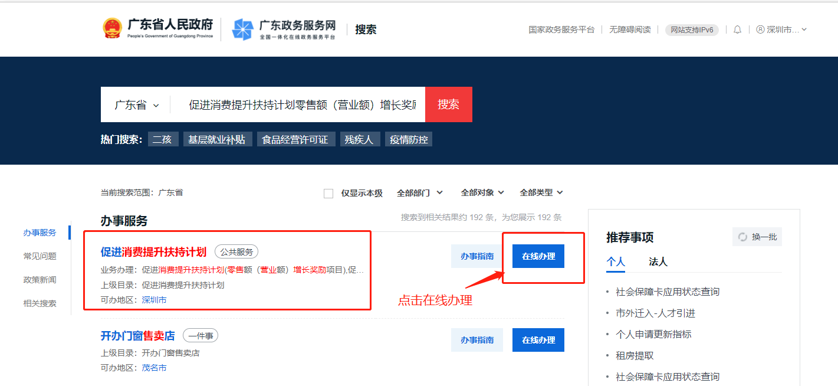

第三步：选择深圳市-市本级-零售额（营业额）增长奖励项目，点击在线办理

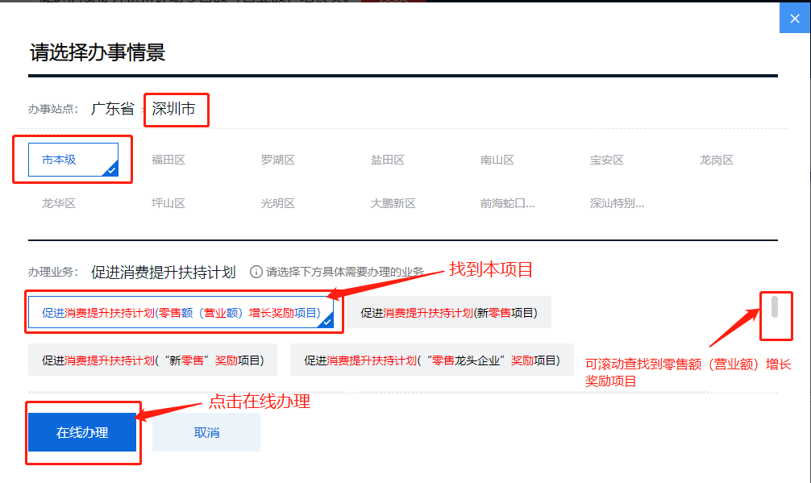

第四步：据实填写企业信息

1、项目基本情况

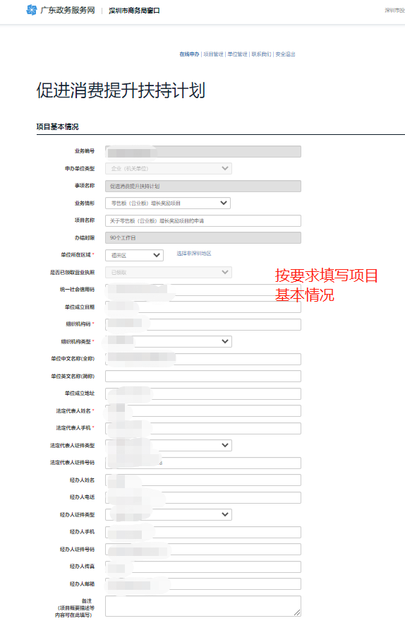

2、选择窗口交件或快递文件，如有资料提交相关疑问可联系行政服务大厅窗口：0755-88127121

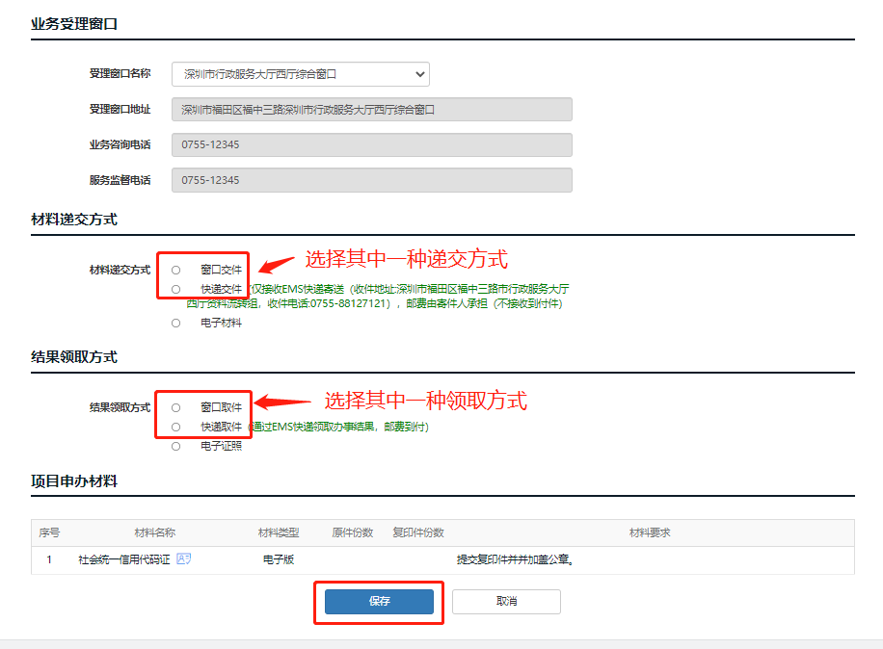

3、项目详细信息——按企业实际情况填写

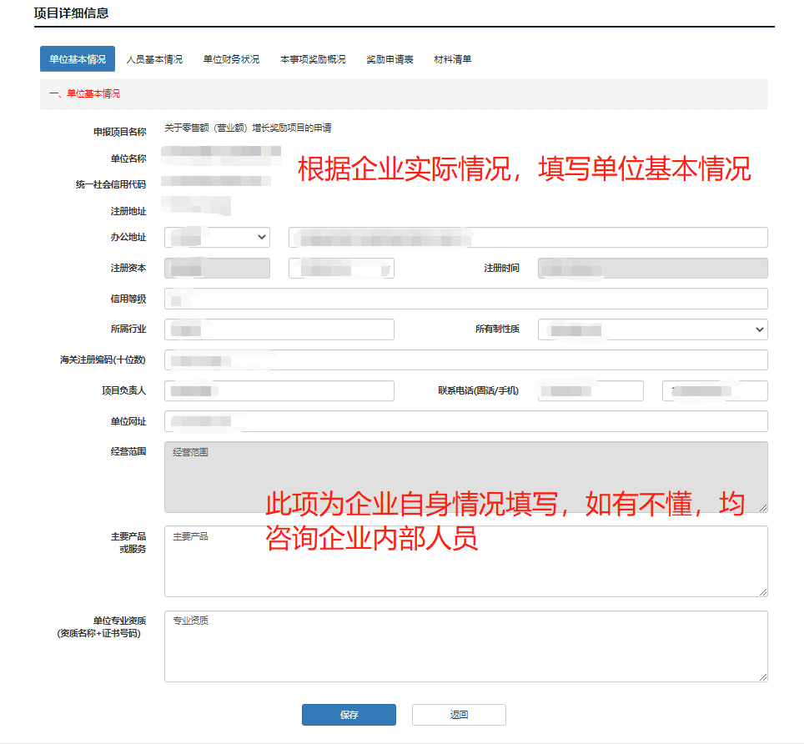

4、人员基本情况：按企业实际情况填写，法人简历可简写

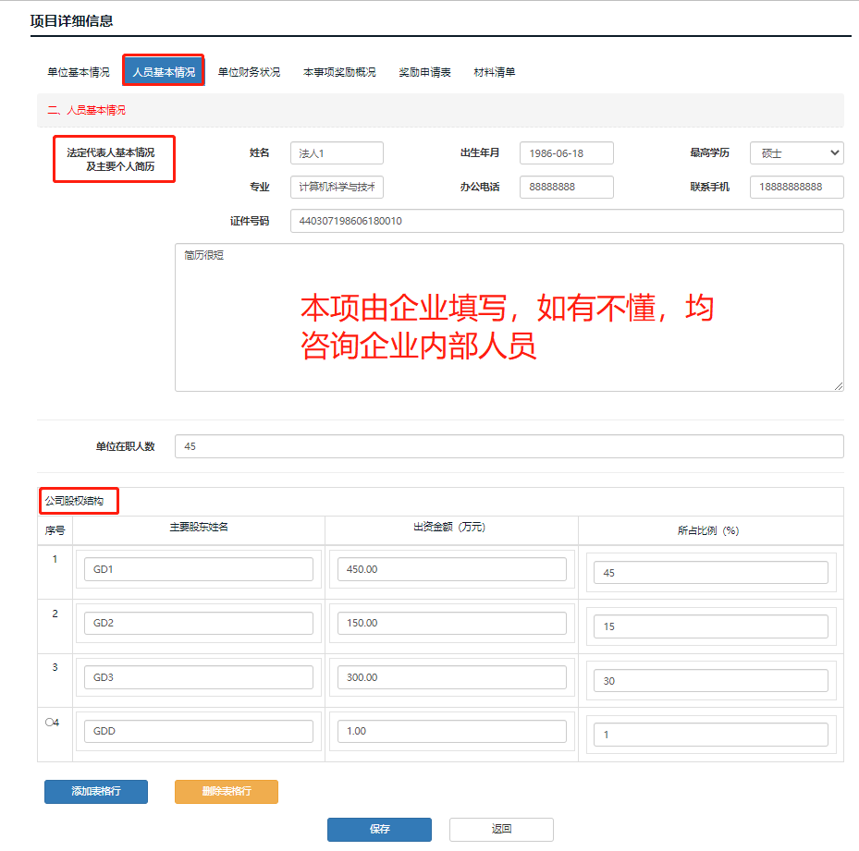

5、单位财务状况：非必填

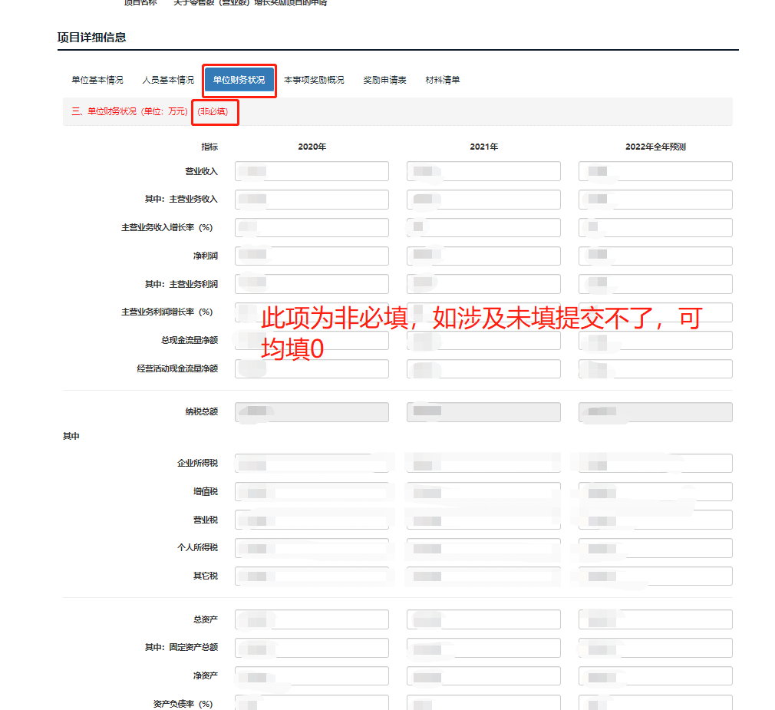

6、本事项奖励情况：近三年有实际获得零售额（营业额）相关的奖励事项，需据实填报，若没有可填无

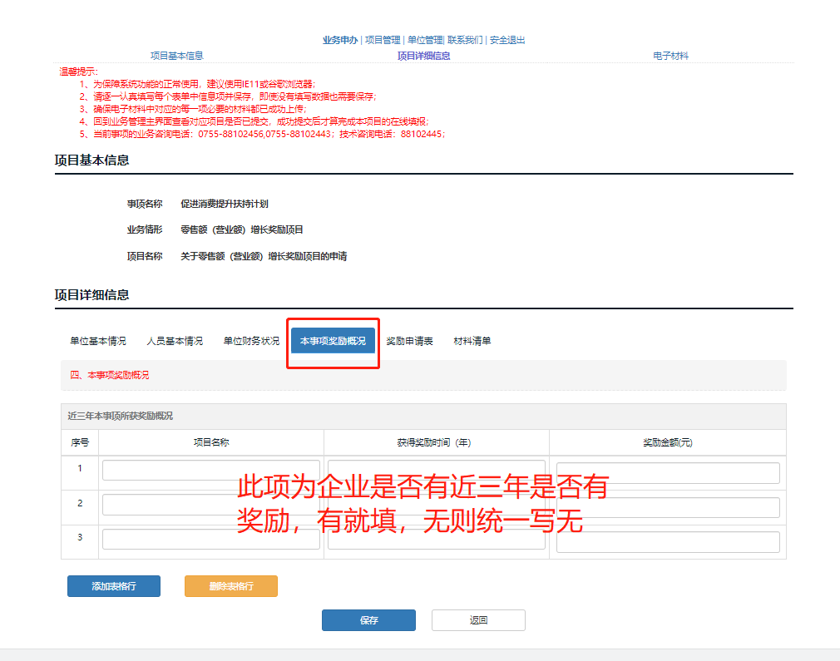

7、申报投入金额：填2021比2020年的增长额，也可不填

申请奖励金额：根据增长额向下取整乘标准计算

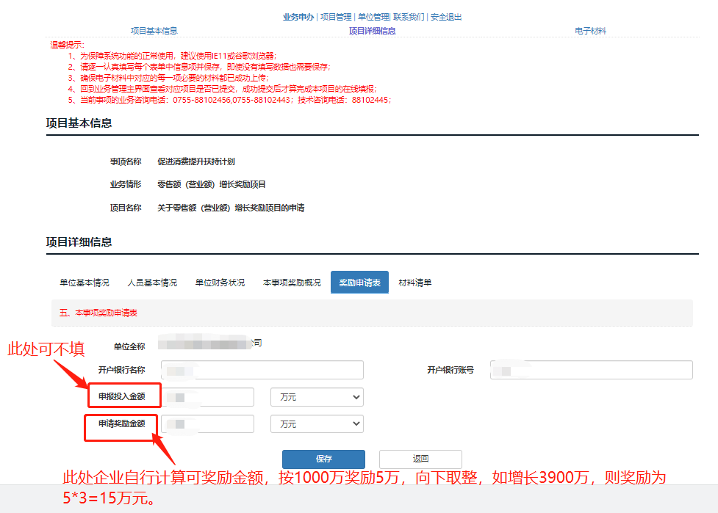

第五步：线上申报结束后，等待线上审核，收到初审通过短信通知后，可再次登录系统，务必直接线上打印有水印的申请书，法人签字或盖章。注意不要下载空白申请书表格填写，然后按照“注”里的要求准备纸质材料并提交至窗口。

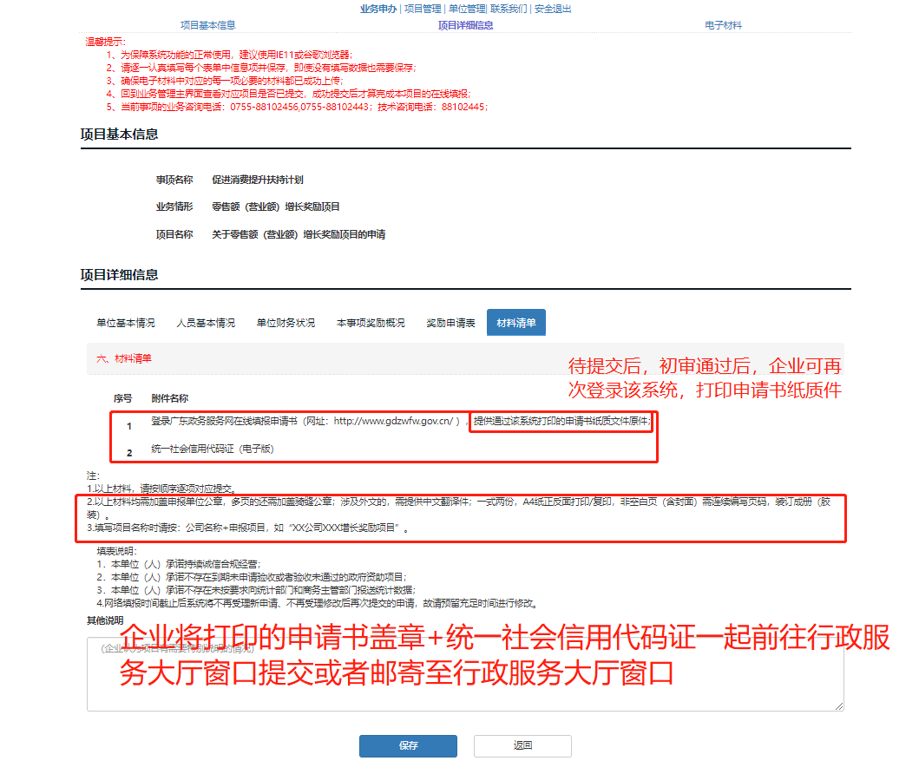

1、若有业务相关疑问可联系0755-88102456、075588102443，若有系统操作疑问可联系0755-88122445

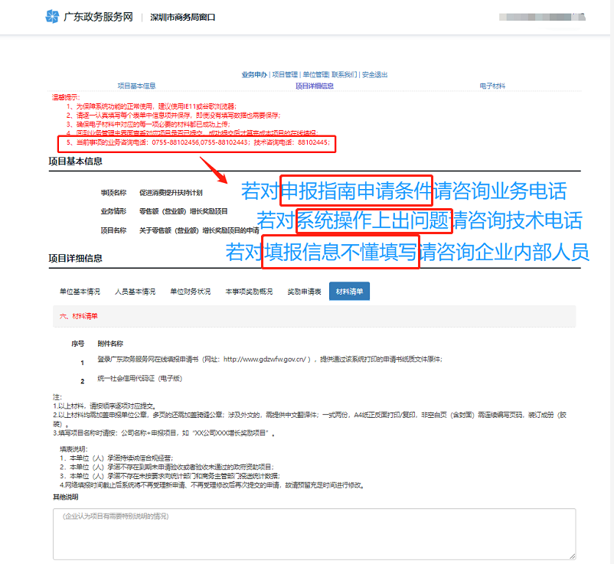

2、若线上填写完成后无法提交，需检查账户是否达到四级以上，若未达到需先升级后再提交

（1）在首页搜索促进消费提升扶持计划，点击项目名称进入

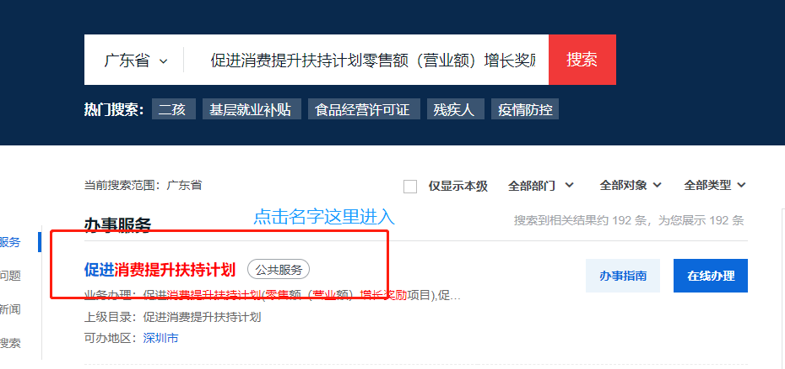

（2）选择深圳市-市本级-零售额（营业额）增长奖励项目

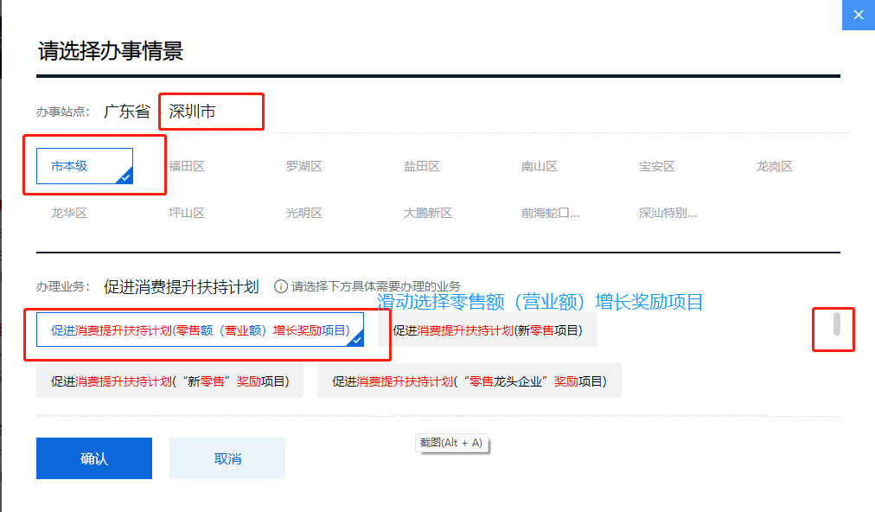

（3）点击在线办理-查看当前等级

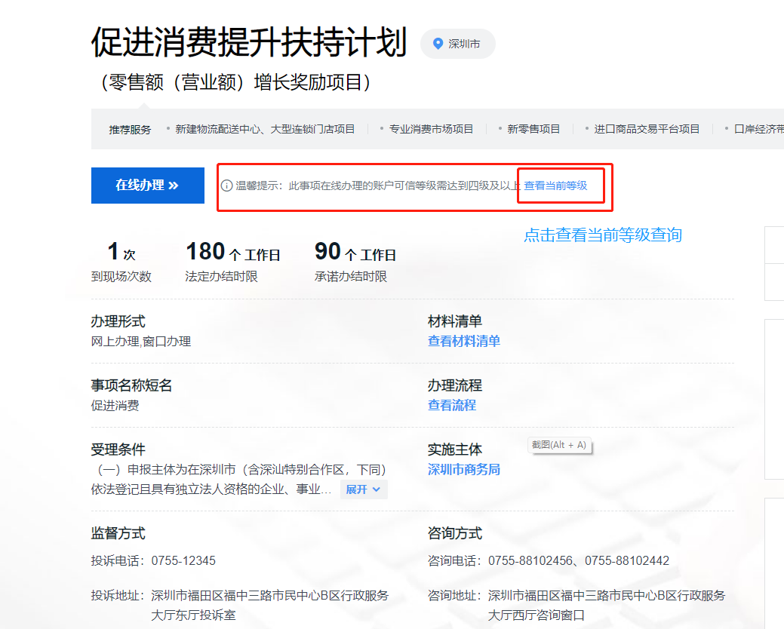（4）在实名核验-查看账户当前等级-选择四级或五级核验方式进行升级

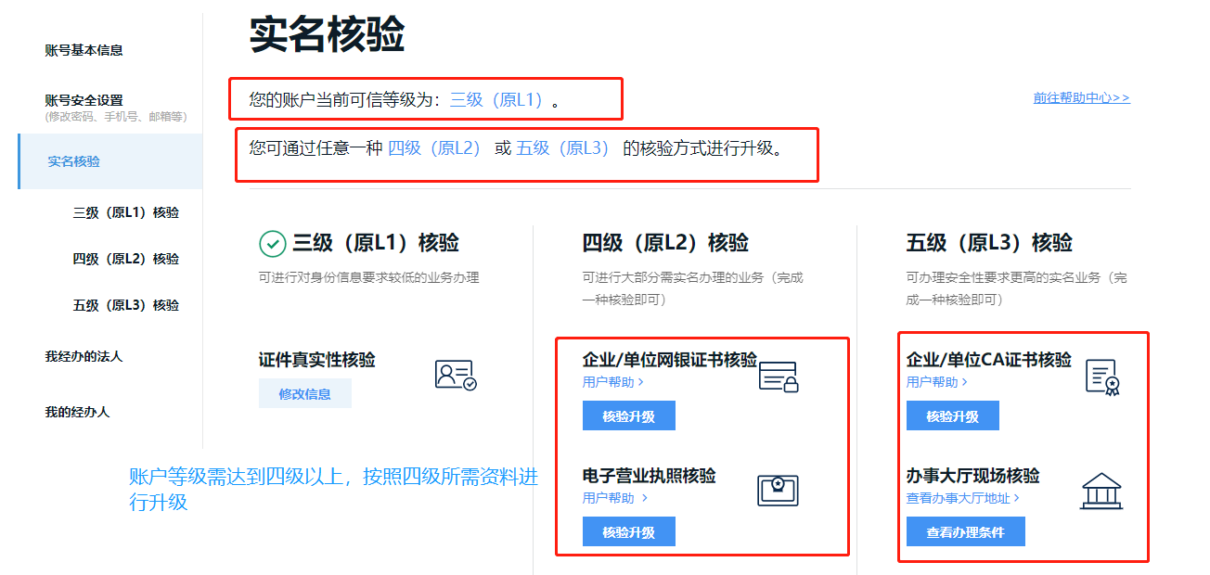

（5）完成后可进行提交